

**ĐẠI HỌC SƯ PHẠM KỸ THUẬT VĨNH LONG**

**KHOA CÔNG NGHỆ THÔNG TIN**

-----🙞🙜🕮🙞🙜-----

BÁO CÁO MÔN HỌC

LẬP TRÌNH TRÊN THIẾT BỊ DI ĐỘNG

**XÂY DỰNG ỨNG DỤNG TRẮC NGHIỆM KHỐI C**

Sinh viên thực hiện:

NGUYỄN TÚ TOÀN 14004096

NGUYỄN THANH TÙNG 14004104

LÊ MINH NHẬT 14004059

Giáo viên hướng dẫn: Trần Hoài Hạnh

Vĩnh Long, tháng 06, năm 2018

**TRƯỜNG ĐẠI HỌC SPKT VĨNH LONG**

**KHOA CÔNG NGHỆ THÔNG TIN**

**PHIẾU GIAO ĐỒ ÁN MÔN HỌC**

**-&-**

Tên đồ án: Xây dựng trang web bán vật liệu xây dựng

Tên sinh viên: Nguyễn Thanh Tùng

Nguyễn Tú Toàn

Lê Minh Nhật

Phương pháp đáng giá: Báo cáo trước hội đồng Chấm thuyết minh

Ngày giao đồ án: ngày...... tháng 06 năm 2018

Ngày hoàn thành đồ án: ngày.......tháng 06 năm 2018

Sinh viên thực hiện đồ án: 3

Họ và tên sinh viên Mã số sinh viên

Nguyễn Thanh Tùng 14004104

Nguyễn Tú Toàn 14004096

Lê Minh Nhật 14004059

Vĩnh Long, ngày ..... tháng 06 năm 2018

Trưởng Khoa/Bộ môn Người hướng dẫn

(Ký và ghi rõ họ tên) (Ký và ghi rõ họ tên)

**Trần Hoài Hạnh**

|  |  |
| --- | --- |
| TRƯỜNG ĐẠI HỌC SPKT VĨNH LONG  **KHOA CÔNG NGHỆ THÔNG TIN** | **CỘNG HÒA XÃ HỘI CHỦ NGHĨA VIỆT NAM**  **Độc lập – Tự do – Hạnh phúc** |

**NHẬN XÉT CỦA NGƯỜI HƯỚNG DẪN KHOA HỌC**

Tên ngành: . Mã ngành:

Trình độ: Khóa học:

Họ và tên sinh viên: MSSV:

Họ và tên sinh viên: MSSV:

Họ và tên sinh viên: MSSV:

CB hướng dẫn: Đơn vị:

Học hàm, học vị:

Nơi công tác:

**Tên đề tài**:

**NỘI DUNG NHẬN XÉT**

**I/ Đánh giá chung về đồ án:**

Hình thức trình bày bản thuyết minh; nội dung thực hiện tốt theo yêu cầu đề tài; nắm vững những vấn đề liên quan đề tài; tính ứng dụng thực tiễn (phạm vi và mức độ ứng dụng, khả năng phát triển, tính mới, tính sáng tạo, độc đáo...)

...............................................................................................................................................

...............................................................................................................................................

...............................................................................................................................................

**II/ Tinh thần, thái độ của sinh viên:**

Thái độ làm việc và thời gian thực hiện đề tài đúng tiến độ; tự chủ trong việc thực hiện đề tài.

...............................................................................................................................................

...............................................................................................................................................

...............................................................................................................................................

**III/ Kết luận:**

Đồng ý (hoặc Không đồng ý) cho phép sinh viên được báo cáo đồ án cơ sở ngành.

...............................................................................................................................................

...............................................................................................................................................

Vĩnh Long ngày .... tháng 06 năm 2018

Người hướng dẫn

Trần Hoài Hạnh

**LỜI CẢM ƠN**

Để hoàn thành báo cáo “**Xây dựng Ứng dụng trắc nghiệm khối C**”. Đầu tiên nhóm em xin gửi lời cảm ơn đến trường Đại học Sư Pham Kỹ Thuật Vĩnh Long đã tạo điều kiện để chúng em học tập và nghiên cứu hoàn thành báo cáo.

Chúng em xin gửi lời cảm ơn, tri ân chân thành đến cô Trần Hoài Hạnh giáo viên hướng dẫn báo cáo. Cảm ơn thầy đã tận tình hướng dẫn chúng em hoàn thành báo cáo trong suốt thời gian qua.

Mặc dù đã cố gắng nỗ lực thực hiện đề tài với quyết tâm cao nhưng chắc hẳn đề tài không thể tránh khỏi những thiếu sót. Nhóm em rất mong nhận được những ý kiến đóng góp ý kiến của thầy cô để đề tài của chúng em ngày càng hoàn thiện và hướng tới áp dụng thực tế hơn.

Nhóm em xin chân thành cảm ơn!

Vĩnh Long, ngày … tháng 06 năm 2018

Sinh viên thực hiện:

Nguyễn Thanh Tùng

Nguyễn Tú Toàn

Lê Minh Nhật

**MỤC LỤC**

CHƯƠNG I. TỔNG QUAN ĐỀ TÀI 1

1. Lí do chọn đề tài 1

2. Hướng tiếp cận của đề tài 1

3. Ưu nhược điểm của đề tài: 1

CHƯƠNG II: CƠ SỞ LÝ THUYẾT 2

2.1. Tổng quan về Android Studio 2

2.1.1. Giới thiệu về Android Studio 2

2.1.2 Lịch sử phát triển 3

2.1.3 Giao diện android 5

2.1.4 Ứng dụng androi 6

2.2 Cơ sở dữ liệu SQLite 6

2.2.1 Giới thiệu 6

2.2.2 Đặc điểm chính của SQLite 7

2.2.3 Ứng dụng của cơ sở dữ liệu SQLite 8

2.2.4 Một số hạn chế của SQLite 8

2.3. Đặc tả về hệ thống 9

CHƯƠNG III:PHÂN TÍCH THIẾT KẾ HỆ THỐNG VÀ CƠ SỞ DỮ LIỆU 10

3.1. Yêu cầu hệ thống 10

3.2. Yêu cầu chức năng 10

3.3. Các bảng CSDL. 11

3.3.1 Bảng câu hỏi trắc nghiệm: 11

3.3.2 Bảng lưu điểm số: 11

3.3.3 Bảng ôn tập 11

3.4. Sơ đồ phân cấp chức năng. 12

CHƯƠNG IV: ĐẶC TẢ GIAO DIỆN 13

4.1 Giao diện trang chủ 13

4.2 Giao diện navigation của ứng dụng 14

4.3 Giao diện trang tìm kiếm 15

4.4 Giao diện trang hướng dẫn: 16

4.4 Giao diện trang Ngữ văn 17

4.4.2 Giao diện làm bài trắc nghiệm 19

4.4.3 Giao diện kiểm tra các câu đã làm 20

4.4.5 Giao diện danh sách điểm 23

4.5 Giao diện trang Lịch sử, Địa lý 24

4.6 Giao diện trang thêm câu hỏi 25

4.7 Giao diện trang giới thiệu 28

4.10 Giao diện trang nhà phát triển 29

CHƯƠNG V: THỬ NGHIỆM VÀ ĐÁNH GIÁ CHƯƠNG TRÌNH 30

1. Cài đặt: 30

2. Thử nghiệm: 30

3. Đánh giá: 30

CHƯƠNG VI: KẾT LUẬN VÀ HƯỚNG PHÁT TRIỂN 31

TÀI LIỆU THAM KHẢO 32

**DANH MỤC CÁC HÌNH VẼ**

Hình 3.1 Bảng câu hỏi trắc nghiệm

Hình 3.3 Bảng ôn tập

Hình 3.2 Bảng lưu điểm

Hình 3.2: Sơ đồ phân cấp chức năng hệ thống

Hình 4.1 Giao diện trang chủ

Hình 4.2 Giao diện thanh Navigation

Hình 4.3 Giao diện trang tìm kiếm

Hình 4.4 Giao diện trang hướng dẫn

Hình 4.5 Giao diện trang ngữ văn

Hình 4.6 Giao diện trang ôn tập

Hình 4.7 Giao diện trang làm bài test

Hình 4.8 Giao diện kiểm tra câu hỏi

Hình 4.9 Giao diện kiểm tra đáp án

Hình 4.10 Giao diện xem và lưu điểm

Hình 4.11 Giao diện danh sách điểm

Hình 4.12 Giao diện trang Lịch sử và Địa lý

Hình 4.13 Giao diện trang thêm câu hỏi

Hình 4.14 Giao diện trang thêm và sửa câu hỏi

Hình 4.15 Giao diện trang xác nhận xóa câu hỏi

Hình 4.16 Giao diện trang giới thiệu

Hình 4.17 Giao diện trang nhà phát triển

**BẢNG PHÂN CÔNG CÔNG VIỆC**

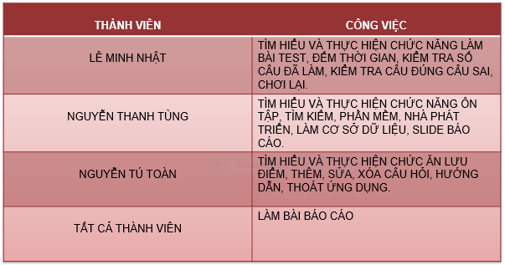

**LỜI MỞ ĐẦU**

Mạng điện thoại di động xuất hiện tại Việt Nam từ đầu những năm 1990 và theo thời gian số lượng các thuê bao cũng như các nhà cung cấp dịch vụ đi động tại Việt Nam ngày càng tăng. Do nhu cầu trao đổi thông tin ngày càng tăng và nhu cầu sử dụng sản phẩm công nghệ cao nhiều tính năng, cấu hình cao, chất lượng tốt, kiểu dáng mẫu mà đẹp, phong phú nên nhà cung cấp phải luôn luôn cải thiện, nâng cao những sản phẩm của mình. Do đó việc xây dựng các ứng dụng cho điện thoại di động đang là một ngành công nghiệp mới đầy tiềm năng và hứa hẹn nhiều sự phát triển vượt bậc của ngành khoa học kĩ thuật. Cùng với sự phát triển của thị trường điện thoại di động là sự phát triển mạnh mẽ của xu hướng lập trình phần mềm ứng dụng cho các thiết bị di động. Phần mềm, ứng dụng cho điện thoại di động hiện nay rất đa dạng và phong phú trên các hệ điều hành di động cũng phát triển mạnh mẽ và đang thay đổi từ ngày. Các hệ điều hành J2ME, Android, IOS, Hybrid, Web based Mobile Application đã có rất phát triển trên thị trường truyền thông di động. Trong vài năm trở lại đây, hệ điều hành Android ra đời với sự kế thừa những ưu việt của các hệ điều hành ra đời trước và sự kết hợp của nhiều công nghệ tiên tiến nhất hiện nay, đã được nhà phát triển công nghệ rất nổi tiếng hiện nay là Google. Android đã nhanh chóng là đối thủ cạnh tranh mạnh mẽ với các hệ điều hành trước đó và đang là hệ điều hành di động của tương lai và được nhiều người ưa chuộng nhất. Ngày nay, với sự phát triển nhanh chóng của xã hội, nhu cầu cập nhật tin tức xã hội mọi lúc mọi nơi là rất cần thiết, vì vậy em đã chọn đề tài “Xây dựng ứng dụng trắc nghiệm khối C” với mục đích nghiên cứu, tìm hiểu về hệ điều hành Android và xây dựng ứng dụng để có thể đáp ứng được nhu cầu học tập cho các bạn học sinh trung học phổ thông.

# CHƯƠNG I. TỔNG QUAN ĐỀ TÀI

## 1. Lí do chọn đề tài

Với sự phát triển nhanh chóng của khoa học và công nghệ thông tin. Đi cùng với sự phát triển của ngành công nghệ thông tin là sự ra đời ngày càng nhiều thiết bị cầm tay, smartphone. Một trong những bộ phận ứng dụng công nghệ thông tin chính thay đổi và giúp đỡ việc sinh hoạt hàng ngày của mọi người trong cuộc sống. Vì vậy nhóm em đã lựa chọn đề tài “ Ứng dụng trắc nghiệm khối C” để làm đồ án ý nghĩa mang tính thực tế.

Với mong muốn người dùng có thể ôn lại những kiến thức mình đã học một cách tốt nhất, những kiến thức quan trọng và sẽ làm bài hiệu quả trong các kỳ thi trung học phổ thông.

## 2. Hướng tiếp cận của đề tài

Đề tài hướng đến các đối tượng là học sinh trung học phổ thông.

## 3. Ưu nhược điểm của đề tài:

Ưu điểm:

* Giao diện thân thiện, dễ sử dụng.
* Dễ dàng thực hiện các chức năng của ứng dụng.
* Tìm kiếm nhanh chóng các câu hỏi.
* Có thể cập nhật thêm câu hỏi từ bên ngoài vào ứng dụng

Nhược điểm:

* Tốc độ xử lý còn chậm.
* Tính bảo mật chưa cao.
* Còn hạn chế về chức năng.
* Còn một số lỗi chưa khắc phục được.

**4. Ý nghĩa lí luận và ý nghĩa thực tiễn của đề tài:**

- Giúp nhóm em hiểu rõ về phần mềm Android Studio và sqlite.

- Tiếp cận và làm quen với các yêu cầu thực hiện ứng dụng test trắc nghiệm

- Ứng dụng đề tài vào quá trình học tập của các bạn học sinh trung học phổ thông.

# CHƯƠNG II: CƠ SỞ LÝ THUYẾT

## 2.1. Tổng quan về Android Studio

### 2.1.1. Giới thiệu về Android Studio

Android là một hệ điều hành dựa trên nền tảng Linux được thiết kế dành cho các thiết bị di động có màn hình cảm ứng nhờ điện thoại thông minh và máy tính bảng. Ban đầu, Android được phát triển bởi Tổng công ty Android, với sự hỗ trợ tài chính từ Google và sau này được chính Google mua lại vào năm 2005. Android ra mắt vào năm 2007 cùng với tuyên bố thành lập Liên minh thiết bị cầm tay mở: một hiệp hội gồm các công ty phần cứng, phần mềm, và viễn thông với mục tiêu đẩy mạnh các tiêu chuẩn mở cho các thiết bị di động. Chiếc điện thoại đầu tiên chạy Android được bán vào tháng 10 năm 2008.

Android có mã nguồn mở và Google phát hành mã nguồn theo Giấy phép Apache. Chính mã nguồn mở cùng với một giấy phép không có nhiều ràng buộc đã cho phép các nhà phát triển thiết bị, mạng di động và các lập trình viên nhiệt huyết được điều chỉnh và phân phối Android một cách tự do. Ngoài ra, Android còn có một cộng đồng lập trình viên đông đảo chuyên viết các ứng dụng để mở rộng chức năng của thiết bị, bằng một loại ngôn ngữ lập trình Java có sửa đổi.

Vào tháng 10 năm 2012, có khoảng 700.000 ứng dụng trên Android, và số lượt tải ứng dụng từ Google Play, cửa hàng ứng dụng chính của Android, ước tính khoảng 25 tỷ lượt.

Những yếu tố này đã giúp Android trở thành nền tảng điện thoại thông minh phổ biến nhất thế giới, vượt qua Symbian vào quý 4 năm 2010, và được các công ty công nghệ lựa chọn khi họ cần một hệ điều hành không nặng nề, có khả năng tinh chỉnh, và giá rẻ chạy trên các thiết bị công nghệ cao thay vì tạo dựng từ đầu. Kết quả là mặc dù được thiết kế để chạy trên điện thoại và máy tính bảng, Android đã xuất hiện trên TV, máy chơi game và các thiết bị điện tử khác.

Bản chất mở của Android cũng khích lệ một đội ngũ đông đảo lập trình viên và những người đam mê sử dụng mã nguồn mở để tạo ra những dự án do cộng đồng quản lý. Những dự án này bổ sung các tính năng cao cấp cho những người dùng thích tìm tòi hoặc đưa Android vào các thiết bị ban đầu chạy hệ điều hành khác.

Android chiếm 75% thị phần điện thoại thông minh trên toàn thế giới vào thời điểm quý 3 năm 2012, với tổng cộng 500 triệu thiết bị đã được kích hoạt và 1,3 triệu lượt kích hoạt mỗi ngày. Sự thành công của hệ điều hành cũng khiến nó trở thành mục tiêu trong các vụ kiện liên quan đến bằng phát minh, góp mặt trong cái gọi là "cuộc chiến điện thoại thông minh" giữa các công ty công nghệ.

### 2.1.2 Lịch sử phát triển

Tổng công ty Android (Android, Inc.) được thành lập tại Palo Alto, California vào tháng 10 năm 2003 bởi Andy Rubin (đồng sáng lập công ty Danger),[20] Rich Miner (đồng sáng lập Tổng công ty Viễn thông Wildfire), Nick Sears (từng là Phó giám đốc T-Mobile), và Chris White (trưởng thiết kế và giao diện tại WebTV) để phát triển, theo lời của Rubin, "các thiết bị di động thông minh hơn có thể biết được vị trí và sở thích của người dùng". Dù những người thành lập và nhân viên đều là những người có tiếng tăm, Tổng công ty Android hoạt động một cách âm thầm, chỉ tiết lộ rằng họ đang làm phần mềm dành cho điện thoại di động. Trong năm đó, Rubin hết kinh phí. Steve Perlman, một người bạn thân của Rubin, mang cho ông 10.000 USD tiền mặt nhưng từ chối tham gia vào công ty. Google mua lại Tổng công ty Android vào ngày 17 tháng 8 năm 2005, biến nó thành một bộ phận trực thuộc Google. Những nhân viên của chủ chốt của Tổng công ty Android, gồm Rubin, Miner và White, vẫn tiếp tục ở lại công ty làm việc sau thương vụ này. Vào thời điểm đó không có nhiều thông tin về Tổng công ty, nhưng nhiều người đồn đoán rằng Google dự tính tham gia thị trường điện thoại di động sau bước đi này. Tại Google, nhóm do Rubin đứng đầu đã phát triển một nền tảng thiết bị di động phát triển trên nền nhân Linux. Google quảng bá nền tảng này cho các nhà sản xuất điện thoại và các nhà mạng với lời hứa sẽ cung cấp một hệ thống uyển chuyển và có khả năng nâng cấp. Google đã liên hệ với hàng loạt hãng phần cứng cũng như đối tác phần mềm, bắn tin cho các nhà mạng rằng họ sẵn sàng hợp tác với các cấp độ khác nhau. Ngày càng nhiều suy đoán rằng Google sẽ tham gia thị trường điện thoại di động xuất hiện trong tháng 12 năm 2006. Tin tức của BBC và Nhật báo phố Wall chú thích rằng Google muốn đưa công nghệ tìm kiếm và các ứng dụng của họ vào điện thoại di động và họ đang nỗ lực làm việc để thực hiện điều này. Các phương tiện truyền thông truyền thống lẫn online cũng viết về tin đồn rằng Google đang phát triển một thiết bị cầm tay mang thương hiệu Google. Một vài tờ báo còn nói rằng trong khi Google vẫn đang thực hiện những bản mô tả kỹ thuật chi tiết, họ đã trình diễn sản phẩm mẫu cho các nhà sản xuất điện thoại di động và nhà mạng. Tháng 9 năm 2007, InformationWeek đăng tải một nghiên cứu của Evalueserve cho biết Google đã nộp một số đơn xin cấp bằng sáng chế trong lĩnh vực điện thoại di động. Ngày 5 tháng 11 năm 2007, Liên minh thiết bị cầm tay mở (Open Handset Alliance), một hiệp hội bao gồm nhiều công ty trong đó có Texas Instruments, Tập đoàn Broadcom, Google, HTC, Intel, LG, Tập đoàn Marvell Technology, Motorola, Nvidia, Qualcomm, Samsung Electronics, Sprint Nextel và T-Mobile được thành lập với mục đích phát triển các tiêu chuẩn mở cho thiết bị di động. Cùng ngày, Android cũng được ra mắt với vai trò là sản phẩm đầu tiên của Liên minh, một nền tảng thiết bị di động được xây dựng trên nhân Linux phiên bản 2.6. Chiếc điện thoại chạy Android đầu tiên được bán ra là HTC Dream, phát hành ngày 22 tháng 10 năm 2008. Biểu trưng của hệ điều hành Android mới là một con rôbốt màu xanh lá cây do hãng thiết kế Irina Blok tại California vẽ. Từ năm 2008, Android đã trải qua nhiều lần cập nhật để dần dần cải tiến hệ điều hành, bổ sung các tính năng mới và sửa các lỗi trong những lần phát hành trước. Mỗi bản nâng cấp được đặt tên lần lượt theo thứ tự bảng chữ cái, theo tên của một món ăn tráng miệng; ví dụ như phiên bản 1.5 Cupcake (bánh bông lan nhỏ có kem) tiếp nối bằng phiên bản 1.6 Donut (bánh vòng). Phiên bản mới nhất hiện nay là 5.0 Lollipop. Vào năm 2010, Google ra mắt loạt thiết bị Nexus—một dòng sản phẩm bao gồm điện thoại thông minh và máy tính bảng chạy hệ điều hành Android, do các đối tác phần cứng sản xuất. HTC đã hợp tác với Google trong chiếc điện thoại thông minh Nexus đầu tiên, Nexus One. Kể từ đó nhiều thiết bị mới hơn đã gia nhập vào dòng sản phẩm này, như điện thoại Nexus 4 và máy tính bảng Nexus 10, lần lượt do LG và Samsung sản xuất. Google xem điện thoại và máy tính bảng Nexus là những thiết bị Android chủ lực của mình, với những tính năng phần cứng và phần mềm mới nhất của Android. Năm 2014, Google công báo Android Wear, hệ điều hành dành cho các thiết bị đeo được.

### 2.1.3 Giao diện android

Giao diện Android Giao diện người dùng của Android dựa trên nguyên tắc tác động trực tiếp, sử dụng cảm ứng chạm tương tự như những động tác ngoài đời thực như vuốt, chạm, kéo giãn và thu lại để xử lý các đối tượng trên màn hình. Sự phản ứng với tác động của người dùng diễn ra gần như ngay lập tức, nhằm tạo ra giao diện cảm ứng mượt mà, thường dùng tính năng rung của thiết bị để tạo phản hồi rung cho người dùng. Những thiết bị phần cứng bên trong như gia tốc kế, con quay hồi chuyển và cảm biến khoảng cách được một số ứng dụng sử dụng để phản hồi một số hành động khác của người dùng, ví dụ như điều chỉnh màn hình từ chế độ hiển thị dọc sang chế độ hiển thị ngang tùy theo vị trí của thiết bị, hoặc cho phép người dùng lái xe đua bằng xoay thiết bị, giống như đang điều khiển vôlăng. Các thiết bị Android sau khi khởi động sẽ hiển thị màn hình chính, điểm khởi đầu với các thông tin chính trên thiết bị, tương tự như khái niệm desktop (bàn làm việc) trên máy tính để bàn. Màn hính chính Android thường gồm nhiều biểu tượng (icon) và tiện ích (widget); biểu tượng ứng dụng sẽ mở ứng dụng tương ứng, còn tiện ích hiển thị những nội dung sống động, cập nhật tự động như dự báo thời tiết, hộp thư của người dùng, hoặc những mẩu tin thời sự ngay trên màn hình chính. Màn hình chính có thể gồm nhiều trang xem được bằng cách vuốt ra trước hoặc sau, mặc dù giao diện màn hình chính của Android có thể tùy chỉnh ở mức cao, cho phép người dùng tự do sắp đặt hình dáng cũng như hành vi của thiết bị theo sở thích. Những ứng dụng do các hãng thứ ba có trên Google Play và các kho ứng dụng khác còn cho phép người dùng thay đổi "chủ đề" của màn hình chính, thậm chí bắt chước hình dáng của hệ điều hành khác như Windows Phone chẳng hạn. Phần lớn những nhà sản xuất, và một số nhà mạng, thực hiện thay đổi hình dáng và hành vi của các thiết bị Android của họ để phân biệt với các hãng cạnh tranh. Ở phía trên cùng màn hình là thanh trạng thái, hiển thị thông tin về thiết bị và tình trạng kết nối. Thanh trạng thái này có thể "kéo" xuống để xem màn hình thông báo gồm thông tin quan trọng hoặc cập nhật của các ứng dụng, như email hay tin nhắn SMS mới nhận, mà không làm gián đoạn hoặc khiến người dùng cảm thấy bất tiện. Trong các phiên bản đời đầu, người dùng có thể nhấn vào thông báo để mở ra ứng dụng tương ứng, về sau này các thông tin cập nhật được bổ sung theoe tính năng, như có khả năng lập tức gọi ngược lại khi có cuộc gọi nhỡ mà không cần phải mở ứng dụng gọi điện ra. Thông báo sẽ luôn nằm đó cho đến khi người dùng đã đọc hoặc xóa nó đi.

### 2.1.4 Ứng dụng androi

Android có lượng ứng dụng của bên thứ ba ngày càng nhiều, được chọn lọc và đặt trên một cửa hàng ứng dụng như Google Play hay Amazon Appstore để người dùng lấy về, hoặc bằng cách tải xuống rồi cài đặt tập tin APK từ trang web khác. Các ứng dụng trên Cửa hàng Play cho phép người dùng duyệt, tải về và cập nhật các ứng dụng do Google và các nhà phát triển thứ ba phát hành. Cửa hàng Play được cài đặt sẵn trên các thiết bị thỏa mãn điều kiện tương thích của Google. Ứng dụng sẽ tự động lọc ra một danh sách các ứng dụng tương thích với thiết bị của người dùng, và nhà phát triển có thể giới hạn ứng dụng của họ chỉ dành cho những nhà mạng cố định hoặc những quốc gia cố định vì lý do kinh doanh. Nếu người dùng mua một ứng dụng mà họ cảm thấy không thích, họ được hoàn trả tiền sau 15 phút kể từ lúc tải về, và một vài nhà mạng còn có khả năng mua giúp các ứng dụng trên Google Play, sau đó tính tiền vào trong hóa đơn sử dụng hàng tháng của người dùng. Đến tháng 9 năm 2012, có hơn 675.000 ứng dụng dành cho Android, và số lượng ứng dụng tải về từ Cửa hàng Play ước tính đạt 25 tỷ. Các ứng dụng cho Android được phát triển bằng ngôn ngữ Java sử dụng Bộ phát triển phần mềm Android (SDK). SDK bao gồm một bộ đầy đủ các công cụ dùng để phát triển, gồm có công cụ gỡ lỗi, thư viện phần mềm, bộ giả lập điện thoại dựa trên QEMU, tài liệu hướng dẫn, mã nguồn mẫu, và hướng dẫn từng bước. Môi trường phát triển tích hợp (IDE) được hỗ trợ chính thức là Eclipse sử dụng phần bổ sung Android Development Tools (ADT). Các công cụ phát triển khác cũng có sẵn, gồm có Bộ phát triển gốc dành cho các ứng dụng hoặc phần mở rộng viết bằng C hoặc C++, Google App Inventor, một môi trường đồ họa cho những nhà lập trình mới bắt đầu, và nhiều nền tảng ứng dụng web di động đa nền tảng phong phú.

## 2.2 Cơ sở dữ liệu SQLite

### 2.2.1 Giới thiệu

Được giới thiệu từ năm 2000 để giúp các ứng dụng quản lý dữ liệu của mình thuận tiện hơn, SQLite là một bộ thư viện dùng trong lập trình để hiện thực một SQL Database Engine có khả năng tự tổ chức quản lý dữ liệu, không cần server, không cần cấu hình mà vẫn hỗ trợ đầy đủ các tính năng quản lý giao tác. SQLite hiện đang là SQL Database Engine mã nguồn mở theo mô hình dữ liệu quan hệ đang được sử dụng nhiều nhất trên thế giới do tính cơ động cao, dễ sử dụng, gọn nhẹ, hiệu quả và tin cậy. Trong bài đầu tiên giới thiệu về SQLite chúng ta sẽ cùng tìm hiểu 1 số đặc điểm nổi bật của SQLite, tính ứng dụng và một số công cụ làm việc với CSDL nhúng đặc biệt này.

### 2.2.2 Đặc điểm chính của SQLite

Đảm bảo đầy đủ 4 đặc tính ACID của các giao tác: tuy cực kỳ nhỏ gọn nhưng các giao tác làm việc với SQLite được đảm bảo đầy đủ 4 tính chất cơ bản của giao tác là tính nguyên tổ (Atomic), tính nhất quán (Consistent), tính cô lập (Isolated), và tính bền vững (Durable) thậm chí sau khi hệ thống bị crash hoặc gặp các sự cố về nguồn điện.

Không cần cấu hình: với SQLite chúng ta sẽ không cần phải cài đặt hay quản trị nó

SQLite có gần như toàn bộ các đặc tính phổ biến của SQL theo chuẩn SQL92. Tuy nhiên còn một số tính năng như RIGHT OUTER JOIN, FULL OUTER JOIN, FOR EACH STATEMENT TRIGGER,… chưa được hỗ trợ

Toàn bộ Database được lưu trữ trong 1 tập tin trên đĩa duy nhất

Hỗ trợ CSDL lên tới hằng TetraByte, trong đó các kiểu dữ liệu chuỗi và blobs lên tới hằng GigaByte.

Bộ thư viện quản lý rất nhỏ, gọn: dưới 500 KB cho bản đầy đủ tính năng, và có thể ít hơn nếu loại bớt một số đặc tính. Cụ thể, kích thước phiên bản SQLite 3.7.17 (Phiên bản hiện tại, mới nhất của SQLite) ít hơn 350 KB trên hệ điều hành 32 bit và ít hơn 409 KB trên các hệ thống 64 bit.

Hầu hết các thao tác trên dữ liệu thông thường đều chạy nhanh hơn các Database Engine theo kiểu Client/Server phổ biến khác.

Đơn giản và dễ sử dụng bộ API tương ứng

Mã nguồn mở được viết bằng ANSI-C, được comment rất tốt và có thể tái sử dụng với bất cứ mục đích gì.

SQLite có thể được tải về và nhúng vào các dự án khác nhau dưới hình thức một Single ANSI-C source-code file

Tự tổ chức lưu trữ (self-contained) mà không phải phụ thuộc vào các thư viện bên ngoài. Đây là một đặc điểm khá quan trọng khiến SQLite trở thành CSDL phù hợp để nhúng vào các thiết bị di động hoặc tích hợp vào các ứng dụng muốn chạy mà không cần phải điều chỉnh cấu hình hệ thống.

Trong bộ thư viện SQLite có sẵn 1 client đơn giản giao tiếp theo chế độ dòng lệnh (Command-Line Interface – CLI) tên là sqlite3 (trên môi trường Windows là tiện ích sqlite3.exe) để có thể được dùng để quản trị CSDL SQLite

### 2.2.3 Ứng dụng của cơ sở dữ liệu SQLite

Do đặc điểm được thiết kế của SQLite ngay từ đầu, nên CSDL nhúng này phù hợp với một số tình huống sử dụng như sau:

*SQLite có thể sử dụng như định dạng tập tin thích hợp cho các ứng dụng*: trước đây các tập tin cấu hình có thể được lưu dưới dạng file .ini, rồi sau đó là .xml,… tuy nhiên chúng ta sẽ cần phải viết hoặc phụ thuộc vào việc sử dụng các parser phù hợp. Sử dụng SQLite không những giúp chúng ta khắc phục được yếu điểm này mà chương trình của chúng ta lại còn có thể chạy trên nhiều nền tảng khác nhau.

*SQLite có thể sử dụng làm CSDL cho các thiết bị điện tử.* Quả thật SQLite đang là sự lựa chọn phổ biến về Database Engine cho các thiết bị điện tử như PDA, điện thoại di động, MP3 Player, các hộp set-top box và nhiều loại thiết bị điện tử khác. SQLite nhỏ, sử dụng bộ nhớ, không gian lưu trữ và băng thông đĩa hiệu quả, tin cậy mà không cần phải quản trị bởi các quản trị viên chuyên nghiệp. Nếu bạn đang viết ứng dụng trên các thiết bị chạy iOS như iPhone, iPad,… hay các thiết bị chạy Android hoặc Windows Mobile,… thì SQLite chính là CSDL phù hợp cho các thiết bị di động này.

*SQLite có thể sử dụng như CSDL cho các website*. Do SQLite không cần phải cấu hình và dữ liệu được lưu trữ thành các tập tin trên đĩa thật sự nên nó đang trở thành lựa chọn phổ biến cho các website vừa và nhỏ.

*SQLite có thể thay thế cho các CSDL quan hệ* tầm doanh nghiệp trong một số tình huống như kiểm thử, demo minh họa,… do SQLite chạy khá nhanh và không cần cài đặt

### 2.2.4 Một số hạn chế của SQLite

Ngoài các ưu điểm được ca tụng nhiều trên website của SQLite, nếu đem so với các CSDL mạnh khác như Oracle Dabase, SQL Server,… thì SQLite sẽ bọc lộ một số yếu điểm sau:

Tính đồng thời: SQLite sử dụng cơ chế khóa coarse-gained locking có thể hỗ trợ nhiều người đọc dữ liệu, nhưng chỉ có 1 người có thể ghi dữ liệu một lúc mà thôi.

Nối kết mạng: mặc dù SQLite có thể được chia sẻ thông qua các network file systems, tuy nhiên độ trễ giữa các hệ thống tập tin này sẽ ảnh hưởng nghiêm trọng tới hiệu suất thực hiện của SQLite. Tệ hại hơn nữa là, các lỗ hỏng trong việc triển khai các hệ thống tập tin trong môi trường mạng có thể gây ra nhiều lỗi do các tập tin có thể bị mở và điểu chỉnh từ xa

Phù hợp với các ứng dụng có qui mô dữ liệu nhỏ: trong thời đại bùng nổ thông tin như hiện nay, SQLite không phải là lựa chọn lý tưởng để đáp ứng các nhu cầu xử lý trên 1 khối lượng dữ liệu lớn, phát sinh liên tục.

## 2.3. Đặc tả về hệ thống

**-** Cùng với sự phát triển của công nghệ nói chung và công nghệ thông tin nói riêng thì việc học tập và trau dồi kiến thức cũng ngày càng được hiện đại hóa. Để sử dụng tốt ứng dụng trắc nghiệm, đầu tiên người dùng cần đọc hướng dẫn trước khi sử dụng ứng dụng.

- Trước khi làm bài trắc nghiệm người dùng có thể ôn lại kiến thức của mình thông qua chức năng ôn tập của ứng dụng.

- Sau khi đọc hướng dẫn sử dụng ứng dụng và ôn lại kiến thức người dùng có thể tiến hành làm bài trắc nghiệm khối C gồm ba môn Ngữ văn, Lịch sử và Địa lý.

- Sau khi hoàn thành bài trắc nghiệm người dùng có thể xem số câu đúng, số câu sai và tổng số điểm đạt được, có thể lưu điểm vào ứng dụng.

- Với chức năng tìm kiếm: người dùng có thể tìm kiếm những câu hỏi mà ứng dụng cung cấp.

- Ngoài ra bạn còn có thể cập nhật thêm những câu hỏi bên ngoài vào ứng dụng để làm tư liệu riêng cho bản thân.

Vì vậy ứng dụng trắc nghiệm khối C là một ứng dụng cần thiết và bổ ích cho các bạn học sinh trung học phổ thông:

- Sẽ tiết kiệm được thời gian và chi phí cho các bạn học sinh.

- Ứng dụng thuận tiện được sử dụng mọi lúc mọi nơi.

- Tạo ra một môi trường học tập vô cùng sáng tạo, khả năng ghi nhớ cao.

# CHƯƠNG III:PHÂN TÍCH THIẾT KẾ HỆ THỐNG VÀ CƠ SỞ DỮ LIỆU

## 3.1. Yêu cầu hệ thống

* Sử dụng phần mềm Androi Studio
* Hệ quản trị cơ sở dữ liệu SQLite

## 3.2. Yêu cầu chức năng

* Xây dựng giao diện menu, giao diện bài trắc nghiệm
* Thiết kế giao diện cho phép xử lý các chức năng chính:
* Tổng hợp các câu hỏi chia ra làm nhiều đề với từng môn cụ thể như ngữ văn, Lịch sử và Địa lý với mốc thời gian là 10 phút.
* Kiểm tra những câu đã trả lời, chưa trả lời.
* Chấm điểm khi người dùng lick nút kết thúc.
* Người làm bài xem đáp án đúng sai sau đó xem điểm và lưu kết quả
* Xem danh sách điểm những người làm bài có lưu điểm lại
* Tìm kiếm câu hỏi

## 3.3. Các bảng CSDL.

### 3.3.1 Bảng câu hỏi trắc nghiệm:

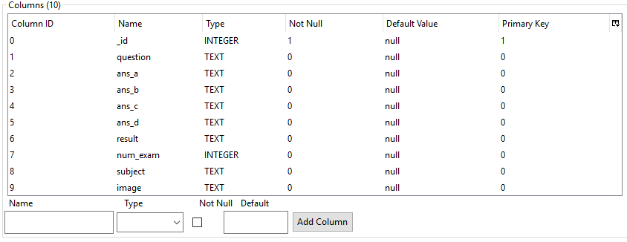

*Hình 3.1 Bảng câu hỏi trắc nghiệm*

### 3.3.2 Bảng lưu điểm số:

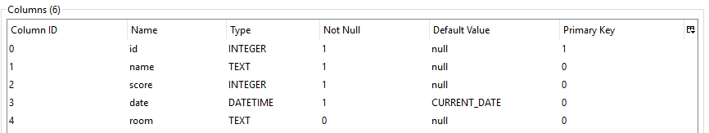

*Hình 3.2 Bảng lưu điểm*

### 3.3.3 Bảng ôn tập

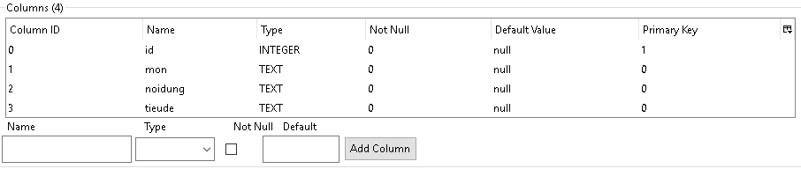

*Hình 3.3 Bảng ôn tập*

## 3.4. Sơ đồ phân cấp chức năng.

Hình 3.2: Sơ đồ phân cấp chức năng hệ thống

# CHƯƠNG IV: ĐẶC TẢ GIAO DIỆN

## 4.1 Giao diện trang chủ

Trang chủ bao gồm 3 phần:

Actionbar: hiển thị tên trang là Trang chủ

Navigation: hiển thị tổng hợp các chức năng của chương trình như hình 4.2

Các nút buton để người dùng nhanh chóng chọn đến môn mình muốn kiểm tra gồm các môn: Ngữ văn, Lịch sử, Địa lý và các chức năng phụ khác như: Thêm câu hỏi, tìm kiếm.

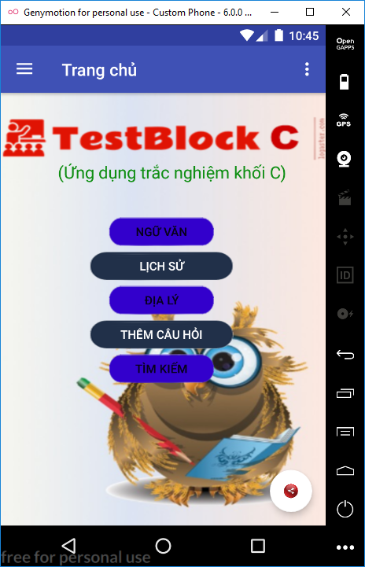

Hình 4.1 Giao diện trang chủ

## 4.2 Giao diện navigation của ứng dụng

Navigation là nơi tổng hợp các chức năng của ứng dụng:

* Tìm kiếm câu hỏi
* Hướng dẫn
* Danh sách môn học
* Thêm câu hỏi
* Danh sách điểm
* Nhà phát triển
* Giới thiệu phần mềm

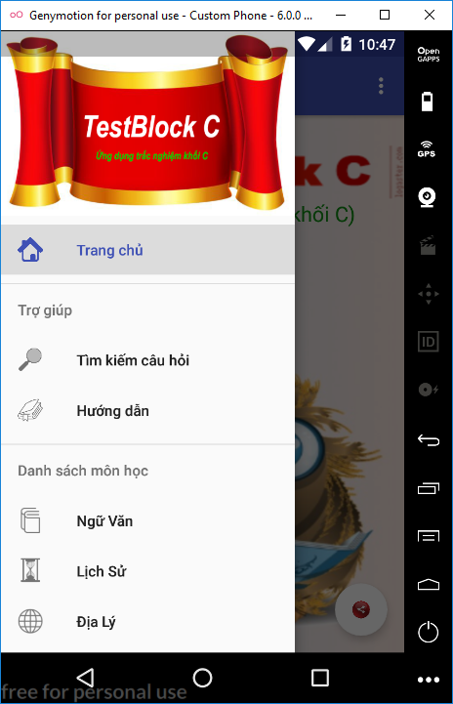 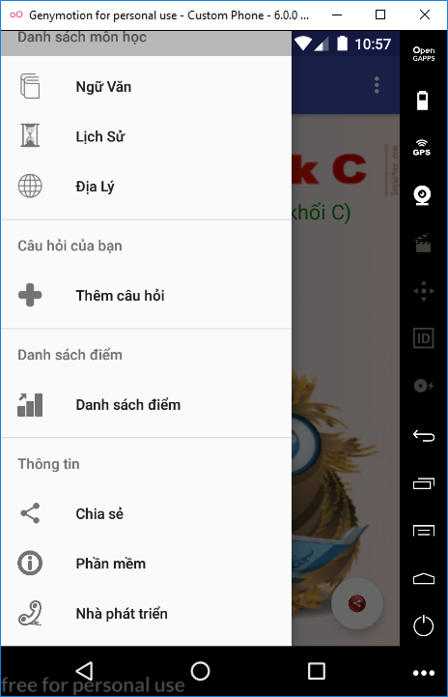

Hình 4.2 Giao diện thanh Navigation

## 4.3 Giao diện trang tìm kiếm

Trang này giúp người dùng tìm kiếm câu hỏi có trong cơ sở dữ liệu, với chức năng tìm kiếm theo kí tự người dùng có thể dễ dàng tìm kiếm những câu hỏi có tên ứng dụng.

*Chức năng tìm kiếm được chia làm 2 loại tìm kiếm:*

Tìm kiếm tất cả các câu hỏi

Tìm kiếm theo từng môn học thuộc khối C gồm các môn: Ngữ văn, Lịch sử, Địa lý.

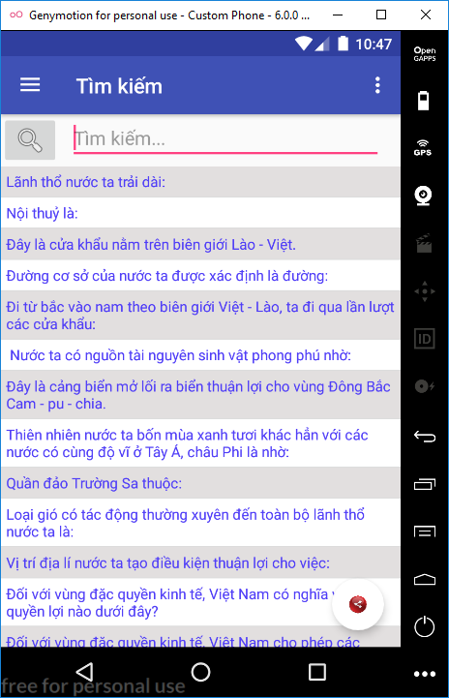 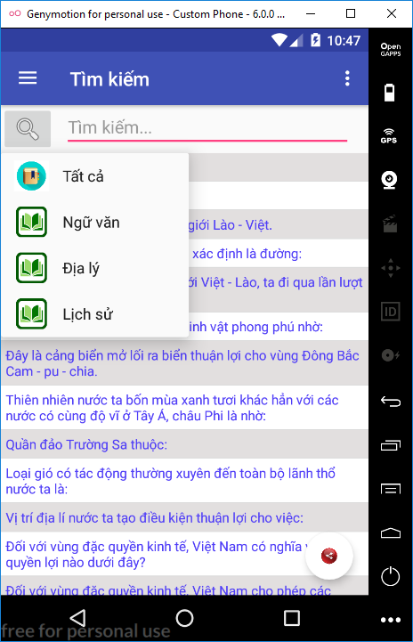

Hình 4.3 Giao diện trang tìm kiếm

## 4.4 Giao diện trang hướng dẫn:

Trang này giúp hướng dẫn người dùng thao tác các chức năng trên ứng dụng

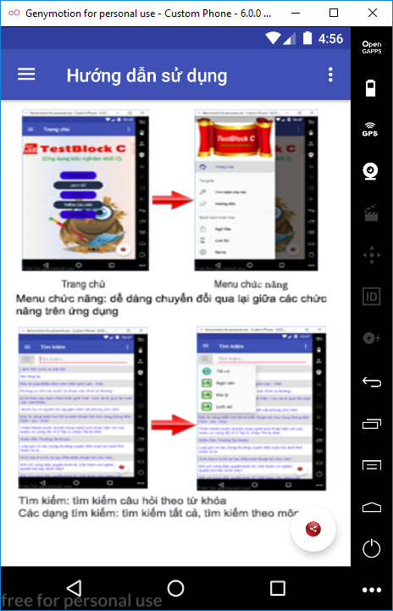

Hình 4.4 Giao diện trang hướng dẫn

## 4.4 Giao diện trang Ngữ văn

Người dùng có thể làm bài test , ôn tập hoặc xem điểm cao môn Ngữ văn

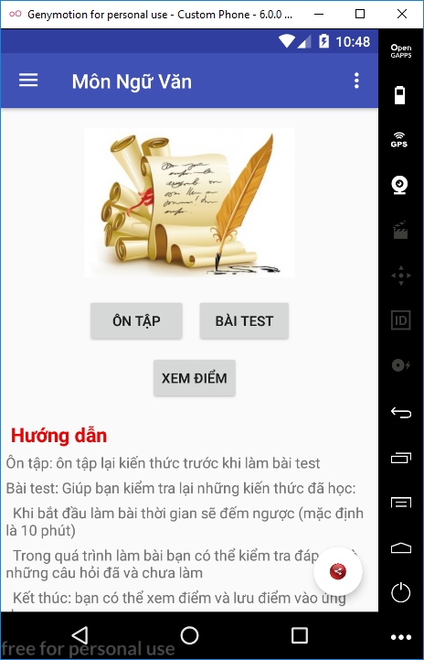

Hình 4.5 Giao diện trang ngữ văn

**4.4.1 Giao diện trang ôn tập**

Chức năng giúp người dùng ôn tập lại những kiến thức cơ bản về bộ môn mà người dùng chuẩn bị test.

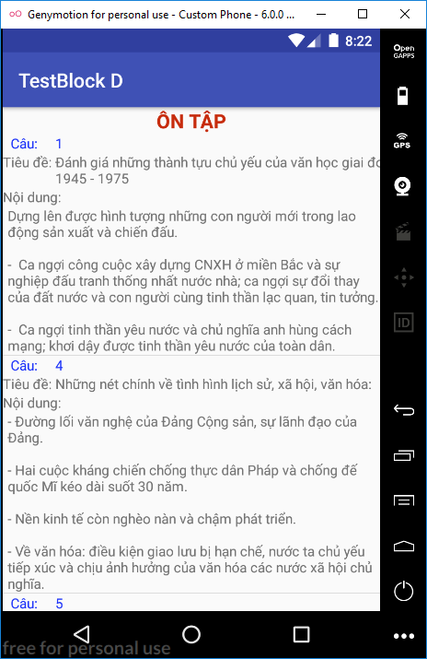

Hình 4.6 Giao diện trang ôn tập

## 4.4.2 Giao diện làm bài trắc nghiệm

Trang này hiện thị câu hỏi và 4 câu trả lời có trong cơ sở dữ liệu, người dùng sẽ đọc câu hỏi và chọn 1 trong 4 câu trả lời như trong hình, người dùng chỉ được chọn 1 đáp án

Sau khi đã chọn xong câu trả lời, người dùng vuốt màn hình sang phải để tiếp tục làm câu tiếp theo. Người dùng nhanh chóng trả lời 20 câu hỏi với thời gian làm bài là 10 phút.

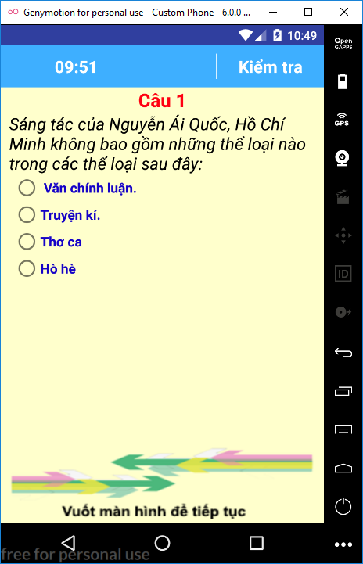 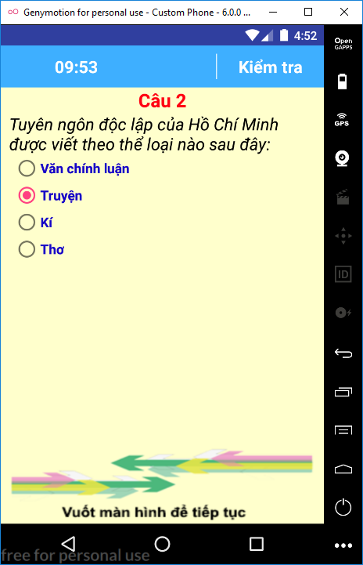

Hình 4.7 Giao diện trang làm bài test

## 4.4.3 Giao diện kiểm tra các câu đã làm

Sau khi hoàn thành xong bài thi, người dùng nhấn nút “Kiểm tra” ở góc trên bên phải màn hình để tiến hành xem lại tất cả câu trả lời của mình.

Nếu có một đáp án mà người dùng muốn sửa lại thì có thể nhấn trực tiếp lên câu đó để sửa lại đáp án.

Nếu đã chắc chắc với câu trả lời của mình, người dùng có thể nhấn nút kết thúc để tiến hành chấm điểm.

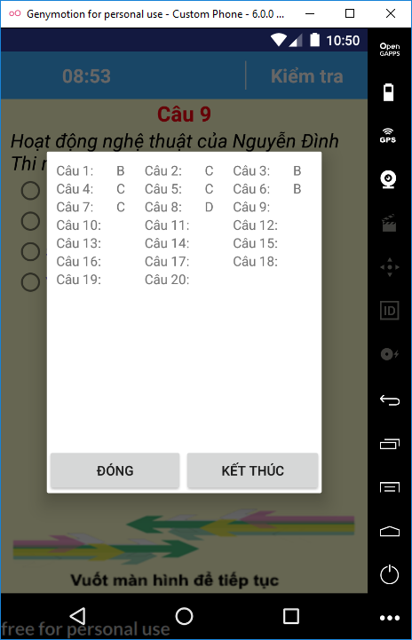

Hình 4.8 Giao diện kiểm tra câu hỏi

**4.4.4 Giao diện kết thúc**

Khi người dùng chọn kết thúc thì quá trình làm bài test kết thúc, úng dụng sẽ kiểm tra đáp án và tiến hành chấm điểm

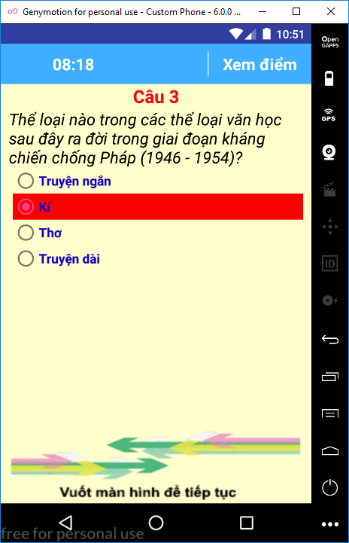 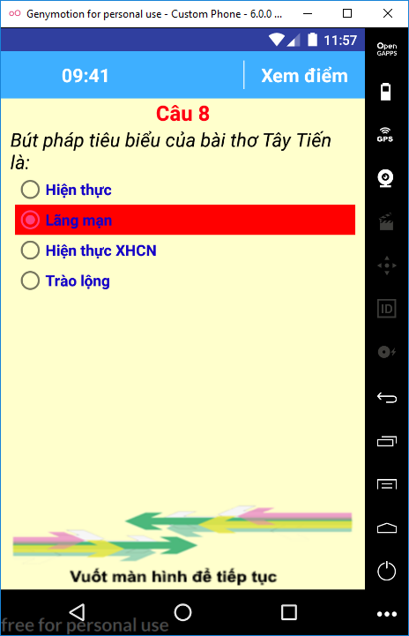

Hình 4.9 Giao diện kiểm tra đáp án

**4.4.4 Giao diện xem điểm**

Tại đây người dùng có thể xem kết quả làm bài của mình với số câu đúng, số câu sai, số câu chưa trả lời và tổng điểm.

Các chức năng trên trang:

Chơi lại: người dùng sẽ tiến hành làm lại bài test vừa thực hiện

Thoát: thoát khỏi giao diện xem điểm chuyển sang chọn bộ đề

Lưu điểm: ứng dụng sẽ show ra một dialog, yêu cầu bạn nhập họ tên và phòng học sau đó xác nhận “có” hoặc “không” lưu điểm.

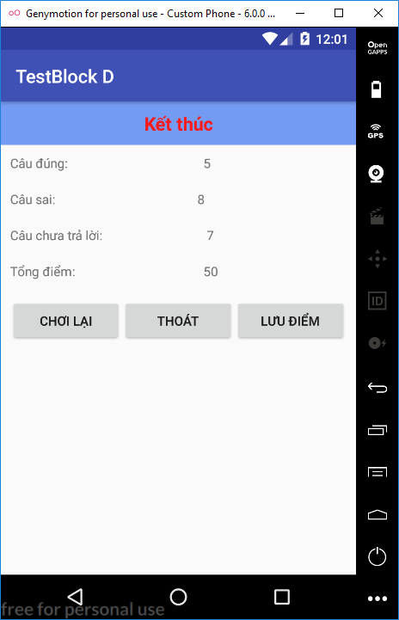 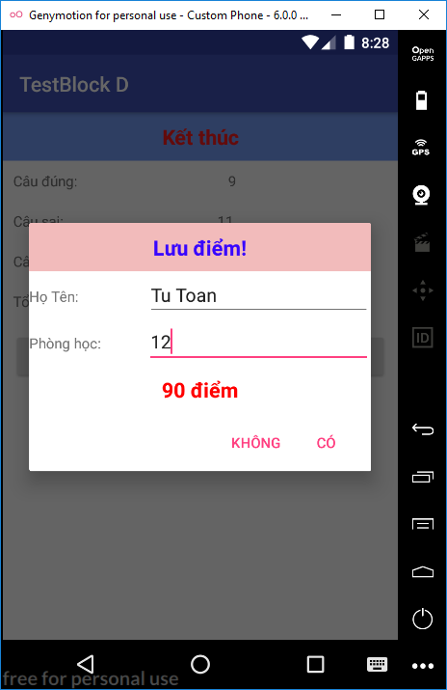

Hình 4.10 Giao diện xem và lưu điểm

## 4.4.5 Giao diện danh sách điểm

Tại đây người dùng có thể xem lại tất cả điểm số của mình sau các lần làm bài test

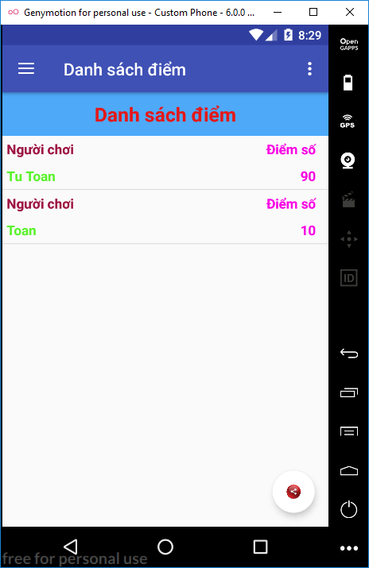

Hình 4.11 Giao diện danh sách điểm

## 4.5 Giao diện trang Lịch sử, Địa lý

Người dùng có thể làm bài test , ôn tập hoặc xem điểm cao môn Lịch sử và Địa lý

Các chức năng trên trang Lịch sử và Địa lý tương tự như trang Ngữ văn

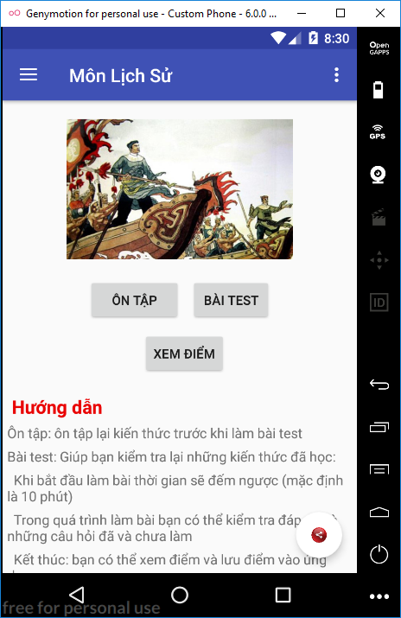 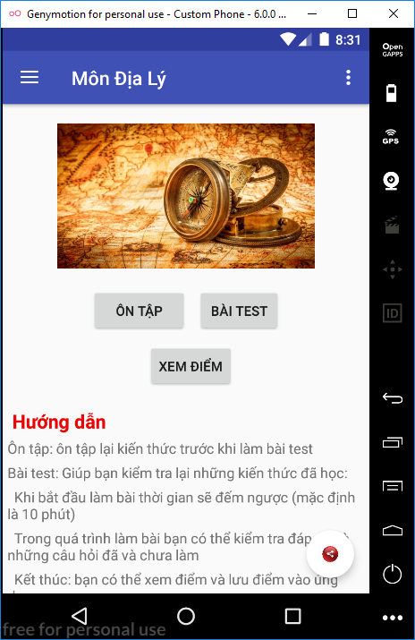

Hình 4.12 Giao diện trang Lịch sử và Địa lý

## 4.6 Giao diện trang thêm câu hỏi

Người dùng có thể thêm câu hỏi theo ý mình vào một bộ đề mới và có thể test bằng bộ đề của mình.

*Các chức năng trên trang: thêm câu hỏi, hủy, sửa và xóa câu hỏi*

Thêm câu hỏi: chuyển sang trang thêm câu hỏi mới

Hủy: trở về trang chủ

Sửa: chuyển sang trang sửa câu hỏi

Xóa: yêu cầu xác nhận xóa câu hỏi

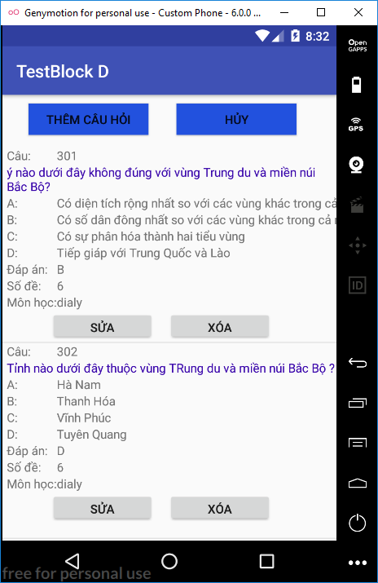

Hình 4.13 Giao diện trang thêm câu hỏi

**4.6.1 Giao diện thêm và sửa câu hỏi**

Chức năng thêm câu hỏi: tại đây người dùng có thể thêm mới câu hỏi bằng cách nhập đầy đủ các thông tin: câu hỏi, đáp án A, B, C, D tiếp theo chọn đáp án đúng, bộ đề, và môn cho câu hỏi của bạn. Sau đó click chọn “Lưu” để tiến hành lưu câu hỏi hoặc “Thoát” để hủy thao tác trên.

Chức năng sửa câu hỏi: tại đây người dùng cso thể cập nhật lại thông tin câu hỏi của mình, với các trường câu hỏi, đáp án A, B, C, D người dùng có thể chỉnh sửa còn các trường: đáp án đúng, bộ đề và môn người dùng chỉ được phép chọn.

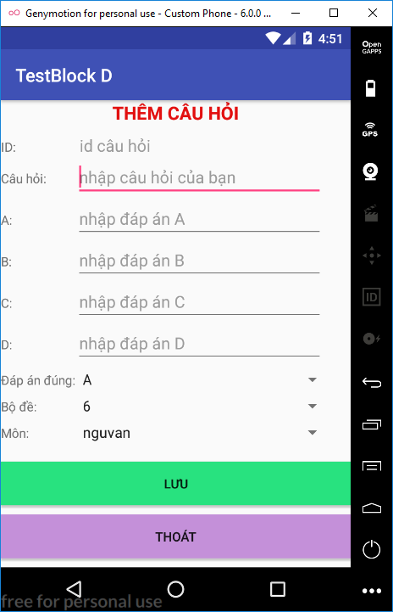 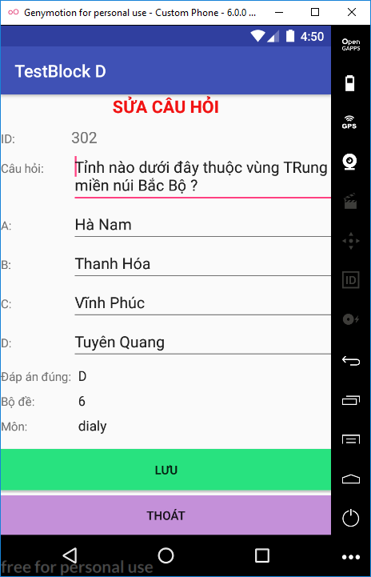

Hình 4.14 Giao diện trang thêm và sửa câu hỏi

**4.6.2 Giao diện xóa câu hỏi**

Khi người dùng click chọn xóa câu hỏi hệ thống yêu cầu xác nhận thao tác xóa mà người dùng muốn thực hiện vì việc xóa sẽ không thể quay lại. Nếu thật sự muốn xóa người dùng chọn “Có”, nếu không thì chọn “ Không”.

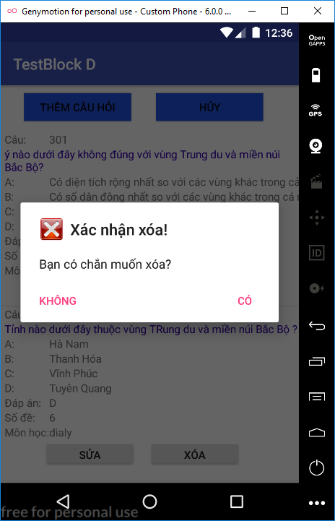

Hình 4.15 Giao diện trang xác nhận xóa câu hỏi

## 4.7 Giao diện trang giới thiệu

Trang này chủ yếu cung cấp thông tin cho người dùng biết về ứng dụng có những gì, các chức năng cụ thể và công dụng của từng chức năng.

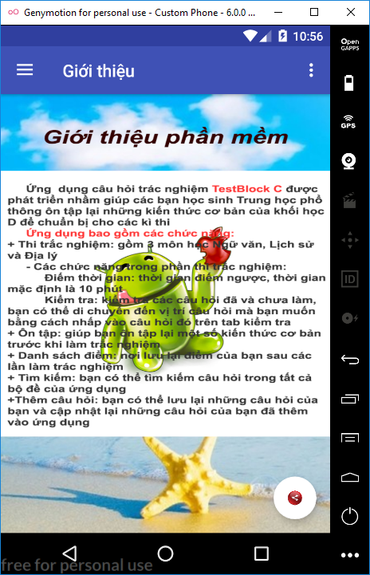

Hình 4.16 Giao diện trang giới thiệu

## 4.10 Giao diện trang nhà phát triển

Trang này hiển thị nhóm phát triển ứng dụng câu hỏi trắc nghiệm và thông tin của từng thành viên.

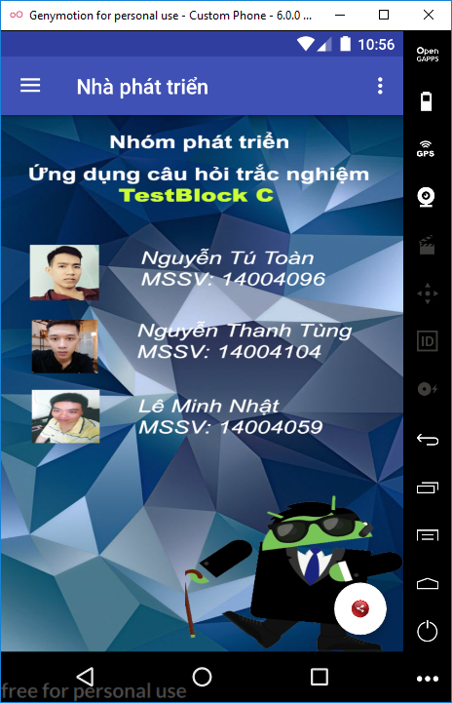

Hình 4.17 Giao diện trang nhà phát triển

# CHƯƠNG V: THỬ NGHIỆM VÀ ĐÁNH GIÁ CHƯƠNG TRÌNH

## Cài đặt:

Yêu cầu hệ thống máy tính tối thiểu:

Hệ điều hành: Windows

Máy tính có kết nối Internet.

RAM: 4GB

CPU: Core i3

## Thử nghiệm:

Chương trình chạy tốt trên smartphone và máy ảo Genymotion

Các chức năng đã thiết kế chạy đúng và ổn định.

Tốc độ duyệt chương trình lần đầu tiên chưa thể nhanh vì build ứng dụng lần đầu tiên khá chậm.

## Đánh giá:

Về cơ bản, chương trình đã cung cấp một phần các chức năng cần thiết phục vụ cho các bạn học sinh THPT ôn lại những kiến thức mình đã học một cách tốt nhất, những kiến thức quan trọng và sẽ làm bài hiệu quả trong các kỳ thi trung học phổ thông.

# CHƯƠNG VI: KẾT LUẬN VÀ HƯỚNG PHÁT TRIỂN

**Kết quả đạt được:**

Thiết lập liên kết giữa các chức năng tạo nên một chương trình thống nhất.

Xây dựng thành công ứng dụng thi trắc nghiệm khối C, đáp ứng được yêu cầu của người sử dụng.

Tìm hiểu tương đối kỹ về ứng dụng

Tìm hiểu tương đối căn bản và đầy đủ về Java

Phân tích thiết kế hệ thống tương đối đầy đủ.

Giao diện ứng dụng được thiết kế đơn giản, thân thiện và dễ sử dụng

**Hạn chế:**

Việc biểu diễn các thông tin trên ứng dụng chưa được linh hoạt.

Các thao tác còn chậm, chưa nhanh so với winform.

Các chức năng hoạt động còn chưa theo đúng yêu cầu

# TÀI LIỆU THAM KHẢO

[1]. https://tedu.com.vn/khoa-hoc-mien-phi/khoa-hoc-lap-trinh-android-25.html

[2]. https://bigweb.com.vn/mau-thiet-ke-ungdung-android-t238.html

[3].http://csc.edu.vn/lap-trinh-di-dong/tin-tuc/kham-pha-lap-trinh-di-dong/hoc-lap-trinh-android-bai-1-thiet-lap-moi-truong-lap-trinh-va-tao-ung-dung-dau-tien-376

[4]. https://khoapham.vn/khoa-hoc-lap-trinh-android-tot-nhat.html

[5].https://www.devpro.edu.vn/full-tai-lieu-tu-hoc-lap-trinh-android-tu-co-ban-nang-cao